HƯỚNG DẪN CÀI ĐẶT ADDIN
Thư mục cài đặt tại
\\192.168.1.12\share\Public\3.Phanmem\Nam Viet EMS\CaiDatSecureAddin\Setup
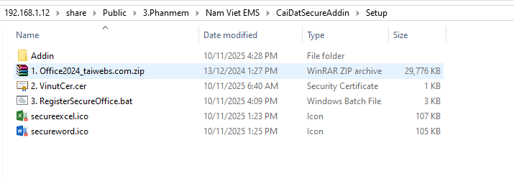

- Cài đặt Office 2024
Tắt symantec từ (cmd: smc -stop).
Giải nén “1. Office2024_taiwebs.com.zip”
password: taiwebs.com file và cài đặt office 2024.
- Cài đặt chứng thư số của Vinut:
Double click file “2. VinutCer.cer”
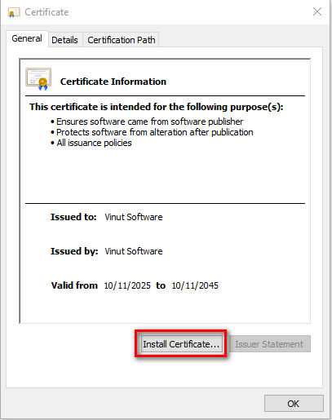

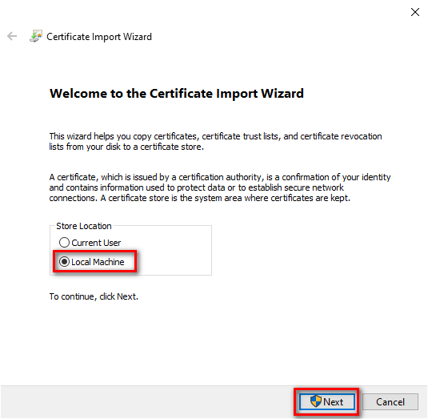

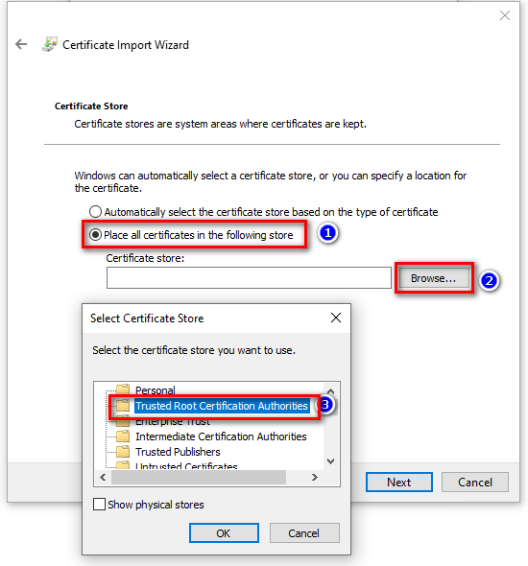

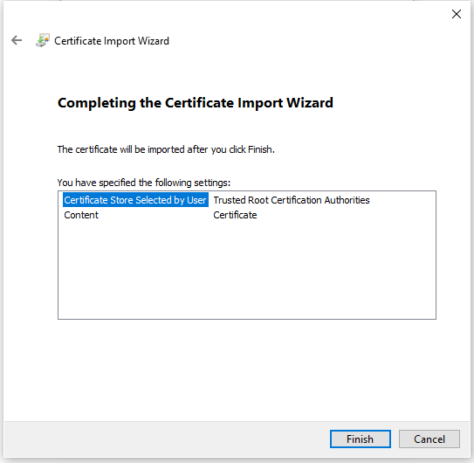

- Cài đặt shell
Double click vào file “3. RegisterSecureOffice.bat”
- Cài đặt Addin
Tùy theo addin mình sẽ vào thư mục tương ứng và chạy file setup

